2021 年浙江省公务员录用考试《行测》题（A 类）
1、党的十八大以来，以习近平同志为核心的党中央提出了许多党的建设新思想、新观点、新论断，极大地丰富
了党的建设理论。下列关于党的建设的表述，不正确的是：
A、党的政治建设是党的根本性建设
B、制度建设是全面从严治党的重要保障
C、坚定理想信念是党的思想建设的首要任务
D、党内民主建设是党的纪律建设的核心任务
2、2020 年 12 月 16 日至 18 日中央经济工作会议在北京举行。习近平总书记在会上发表重要讲话，总结 2020 年
经济工作，分析当前经济形势，部署 2021 年经济工作。下列不属于会议确定的 2021 年经济工作重点任务的是：
A、坚决打赢脱贫攻坚战
B、解决好种子和耕地问题
C、增强产业链供应链自主可控能力
D、强化反垄断和防止资本无序扩张
3、党的十九届五中全会审议通过了《中共中央关于制定国民经济和社会发展第十四个五年规划和二〇三五年远
景目标的建议》。下列关于二〇三五年远景目标的表述，不正确的是：
A、人均国内生产总值达到中等发达国家水平
B、基本实现国家治理体系和治理能力现代化
C、建成富强民主文明和谐美丽的社会主义现代化强国
D、基本实现新型工业化、信息化、城镇化、农业现代化，建成现代化经济体系
4、2020 年是中国人民志愿军抗美援朝出国作战 70 周年。关于抗美援朝战争，下列说法不正确的是：
A、《我的祖国》是反映抗美援朝历史经典影片《英雄儿女》的插曲
B、抗美援朝战争第一阶段以运动战为主，连续进行了五次战略性战役
C、战斗英雄杨根思、黄继光、邱少云都是赴朝作战的中国人民志愿军战士
D、“三八线”是朝鲜半岛上北纬 38 度附近的军事分界线，将朝鲜半岛大致分为南北两部分
5、2020 年 7 月 23 日，“天问一号”由长征五号遥四运载火箭发射升空，成功进入预定轨道。关于“天问一号”，
下列说法不正确的是：
A、是我国首次火星探测任务
B、在酒泉卫星发射中心发射
C、其名字来源于屈原的长诗《天问》
6、下列属于民事法律行为的是：
A、甲在回家的路上捡到一只手机
C、甲每天搭乘同事乙的车上下班
7、下列行为不属于电信网络诈骗的是：
D、着陆器计划在火星表面降落并完成巡视任务
B、甲在小区倒车时撞上路边的小孩
D、甲承诺为乙的贷款承担保证责任
A、钱某编写欠缴房租短信向不特定人群发送，非法获利 5 万元
B、赵某通过电话向老年人推销质次价高的工艺品，非法获利 5 万元
C、李某趁舍友熟睡，重置其微信转账密码并将关联银行卡内 5 万元转给自己
D、孙某冒充公检法人员，利用网络电话，要求对方将 5 万元汇至指定的安全账户
8、毒品严重损害吸毒者本人身体健康，并给经济发展和社会进步带来巨大威胁。下列关于毒品及禁毒的说法不
正确的是：
A、海洛因俗称 K 粉，由古柯的叶子提炼而成，是一种新型毒品
B、鸦片俗称大烟，源于罂粟植物的蒴果，其所含的主要生物碱是吗啡
C、“金三角”位于泰国、缅甸、老挝三国交界地带，是世界上主要的毒品产地
D、教育行政部门、学校应当将禁毒知识纳入教育、教学内容，对学生进行禁毒宣传教育
9、下列文献最可能反映夏代历史文化的是：
A、《长沙马王堆墓葬报告》
B、《偃师二里头遗址研究》
- 1 -

C、《安阳殷墟小屯建筑遗存》
D、《南昌海昏侯国考古成果》
10、下列关于战争题材的诗文与战役对应不正确的是：
A、万骑临江貔虎噪，千艘列炬鱼龙怒——长平之战
B、力拔山兮气盖世，时不利兮骓不逝——垓下之战
C、东渡黄河第一战，威扫敌倭青史留——平型关战役
D、昆战之战，屠百万于斯须，旷千古而一快——昆阳之战
11、关于经济常识，下列说法不正确的是：
A、用先进的机器设备代替工人，一般会导致商品价格下降
B、某超市对临期商品进行打折销售处理，这属于差别定价
C、高档的化妆品可以打折促销，是因为它需求弹性比较大
D、身体健康的人偏好买养老保险，这种行为属于逆向选择
12、下列诗句中提到的鸟类与其他三项不同的是：
A、杨花落尽子规啼，闻道龙标过五溪
B、宫女如花满春殿，只今惟有鹧鸪飞
D、催归催得谁归去，唯有东郊农事忙
C、一声杜宇春归尽，寂寞帘栊空月痕
13、下列成语与出处对应都正确的是：
A、无人问津——《桃花源记》 青出于蓝——《离骚》
B、揭竿而起——《过秦论》 老骥伏枥——《短歌行》
C、司马青衫——《琵琶行》 不拘一格——《己亥杂诗》
D、察纳雅言——《出师表》 觥筹交错——《岳阳楼记》
14、关于童话故事，下列说法正确的是：
A、《夜莺》是安徒生创作的以中国为背景的童话故事
B、《一千零一夜》是北欧民间故事集，又名《天方夜谭》
C、《格林童话》由格林兄弟创作，包括《丑小鸭》等故事
D、冰心的《稻草人》是新中国第一本为儿童而写的童话集
15、下列关于人体器官的说法正确的是：
A、肝脏是人体最大的免疫器官
C、大肠和肾脏都属于消化系统
B、毛发和指甲都不是人体器官
D、心脏中的心房将离心血打入动脉
16、生活于另一种生物体内或体表并从其体内获得营养的生物为寄生生物。关于寄生生物，下列说法不正确的是：
A、虱子和跳蚤都属于寄生动物
B、菟丝子和桑寄生都属于寄生植物
C、绦虫、疥虫和蛔虫常寄生于人体消化道
17、关于化学元素，下列说法不正确的是：
A、银质首饰在含硫的温泉中容易变色
C、通常情况下，火柴盒的侧面涂抹的是白磷
D、无脊椎动物和脊椎动物中都有寄生动物
B、常温条件下，汞是唯一保持液态的金属
D、沿海地区人群碘的摄入量普遍高于其他地区
18、下列描述相关的四个拉丁美洲国家中，官方语言和其他三个不同的是：
A、首都是布宜诺斯艾利斯
B、世界上地形最狭长的国家
C、产生了《百年孤独》这部名著
19、下列关于棋牌的说法正确的是：
A、中国的围棋专业段位最高为十段
C、国际象棋又名西洋棋，一般认为起源于欧洲
20、下列关于联合国的说法正确的是：
D、举办了 2016 年夏季奥运会
B、麻将的历史最早可追溯到民国年间
D、中国象棋共有 32 个棋子，红黑两色各 16 个
- 2 -

A、梵蒂冈、卢旺达和朝鲜都是联合国会员国
C、世界卫生组织是联合国的 6 个主要机构之一
B、汉语、俄语和阿拉伯语都是联合国工作语言
D、5 个安理会常任理事国一致同意的决定都可直接通过
21、随着米芾等一批杰出的文人艺术家参与印章设计制作，印章艺术进入全新境界。此后的篆刻，不再局限于镌
刻官职、姓名来昭示身份与权力，而是通过姓名、字号、斋馆名称、成语警句乃至诗词篇章等内容来表达情趣志
向。篆刻艺术使印章
实用的功能，成为表达审美追求的重要而
的方式。
依次填入画横线部分最恰当的一项是：
A、淡化 典型
B、超越 独特
C、摆脱 新颖
D、偏离 卓越
22、竹被文人高士用来表现脱俗的情趣、正直的气节、虚心的品质，墨竹成了书、画、道的
，
成了人格、人品的写照，寓意兴寄愈益丰厚，成为中国画史
依次填入画横线部分最恰当的一项是：
的题材。
A、粘合剂 历久弥新
23、这本书没有
B、代表作 独树一帜
C、综合体 经久不衰
D、标志物 引人注目
的生涩文字，也没有
的说教辞令。全书朴实无华却字
字珠玑，将家训家教中的为人处世道理细细道来，如春风化雨般启迪心智。
依次填入画横线部分最恰当的一项是：
A、佶屈聱牙 夸夸其谈
B、言之无物 空洞无物
C、言过其实 一板一眼 D、咬文嚼字 盛气凌人
24、从“蓝大保卫战”到“史上最严”的新环境保护法，再到对“洋垃圾”说“不”，“绿水青山就是金山银山”
的理念已 。对于中国而言，这是转变发展方式、破解资源环境瓶颈制约、提升国际竞争力
的内在要求，与国家乃至全球的可持续发展目标
依次填人画横线部分最恰当的一项是：
。
A、众所周知 不谋而合
B、根深蒂固 一脉相承
C、深入人心 同向而行
D、牢不可破 相辅相成
25、不同性质的书放在一起读，能起到对比和转换视角的作用。工作中读自己专业领域的书，休闲时看其他领域
的书，
。许多老一辈科学家，闲暇时喜欢吟诗作赋，这并非
，而是有益的精神调节。
依次填人画横线部分最恰当的一项是：
A、张弛有度 自命不凡
B、相得益彰 附庸风雅
C、一举两得 三心二意
D、劳逸结合 不务正业
26、网络空间作为家庭、学校、社会等现实世界的
，已经成为未成年人成长中密不可分的一部分。
将未成年人与互联网强制
开来，既不可取也很难实现。
依次填入画横线部分最恰当的一项是：
A、延展 隔离
27、水雷虽老，却依然是军舰的“
代海军舰船构成相当威胁；另一方面，水雷研发难度低，制造成本也不高，因此平时可以大批量地制造、储备，
B、虚化 独立
C、放大 划分
D、深入 分割
”。一方面，水雷威力巨大，即便是一些老式水雷也会对现
战时可以大面积布设。所以，直到现在水雷依然是各国海军武器库的
依次填入画横线部分最恰当的一项是：
。
A、噩梦 必备
B、天敌 王牌
C、仇家 底牌
D、克星 主力
28、从全世界范围看，论文依然是学术成果主流呈现方式，仍是学术界的“
一个“唯”字，即论文成为了学术评价的唯一依据，学术评价
”。问题的关键在于
成了计算论文篇数、比拼刊物级别。
依次填入画横线部分最恰当的一项是：
A、必修课 蜕变
29、自上世纪 70 年代开始，悲观的
出现了《人猿星球》《后天》《终结者》之类的末世电影。当时，这些电影还有警世效果，能够催人反省，但现
B、硬通货 异化
C、敲门砖 演绎
D、磨刀石 沦落
在西方学界兴起，迅速形成影响，反映到科幻电影中，就
在这种题材的电影早已沦为套路，大部分属于
依次填入画横线部分最恰当的一项是：
之作。
A、历史观 照本宣科
B、审美观 拾人牙慧
C、世界观 狗尾续貂
D、未来观 东施效颦
- 3 -

30、面对高端芯片“卡脖子”问题，有紧迫感是好事，但不能
业规律才能保证产业健康有序发展。
，捡到篮里都是菜。
D、鱼龙混杂 遵守
产
依次填入画横线部分最恰当的一项是：
A、囫囵吞枣 遵循
31、网络并非法外之地，让肆意妄为的网络“喷子”们
点关注网络生态问题，建立健全网络综合治理体系，完善相关法律法规，细化网络监管条例。监管部门要将规范
B、化繁为简 敬畏
C、泥沙俱下 尊重
，需要全社会共同努力。政府应重
落实到位，对违法行为重拳出击，还社会一片
依次填入画横线部分最恰当的一项是：
的网络空间。
A、原形毕露 整洁
B、谈虎色变 和谐
C、惴惴不安 宁静
D、无处遁形 清朗
32、近几年的经典解读出版中，除了文史类的专业学者，一些作家、诗人等跨界的知识精英也加入了进来。这些
跨界解读给经典出版增添了更多的
文艺爱好者。
和丰富性，个人化的写作风格也将读者群从文史爱好者
到
依次填入画横线部分最恰当的一项是：
A、维度 扩展
B、力度 延伸
C、深度 转移
D、角度 推广
33、记者不是唯一在讲故事的人。小说家、编剧、段子手、营销号，以及每一个发帖的网友，都在以自己的方式
讲述着关于时代的故事。 中，好记者不会迷失航向，而会对职业尊严有更深的
依次填入画横线部分最恰当的一项是：
。
A、百舸争流
B、风雨同舟
C、千帆竞发
D、逆水行舟
体悟
诠释
剖析
理解
34、如何定义垄断，尤其是如何界定互联网平台企业的垄断，存在不小的争议。垄断的危害人所皆知，可是也有
人担心，如果反垄断的限制过大，可能会影响平台企业发展，不利于产生规模效应，从而影响市场繁荣。
如今，市场监管总局公布的标志性案例，证明“反垄断”已经切实成为悬在企业头上的达摩克利斯之剑，将会倒
逼企业在做相关决策时，不得不三思而行。
。
填入画横线部分最恰当的一项是：
A、传统的反垄断法律规则已与平台经济领域竞争呈现出的新特点不相适应
B、因此，推进互联网产业在全国层面、区域层面高度集中化发展是大势所趋
C、所以要正确处理好政府与市场的关系，简政放权、优化服务，激发市场活力
D、因为这种模糊性和争议性，许多互联网企业一直抱着侥幸心理，不断试探边界
35、药品购销实施“两票制”，药品出厂一个价，进医院一个价，差价一目了然，可避免倒手和中间加价。药品
集中招采以纳入医保目录并确保销量为交换条件，换取药品大幅降价。既然销量有保障，药企就没必要通过给回
扣等方式来促销······一系列医改政策，已让吃回扣变得困难。
。纳入医保目录、确保基本
销量固然能满足大部分药企的胃口，但由于销量和利润相关，药企仍难免会争取更大销量。尤其当多家药企的几
种同类药品都进入医保目录、且都招采中标后，销量竞争仍然会很激烈，给回扣等促销手段可能会死灰复燃。
填入画横线部分最恰当的一项是：
A、吃药品回扣的大漏洞虽已堵住，小漏洞仍会存在
C、不仅如此，医改政策还给许多药企带来了新利好
B、可见，曾经猖獗的药品商业贿赂已得到明显遏制
D、然而，一些无良医院和药企还是能钻制度的空子
36、上世纪 70 年代以来，两栖动物正经历着全球性的种群下降和物种灭绝，下降速度之快、受胁物种之广，居
各陆栖脊椎动物类群之首。但奇怪的是，很长时间以来，
。因为很多两栖动物在远离人类干扰
- 4 -

的偏远山区或自然保护区内突然消失，一些解释野生动物濒危的主流假说，如栖息地丧失、人类捕杀、气候变化
等，都无法解释大量的两栖动物下降事件。因此，两栖动物的下降也曾一度被称作一场“神秘的下降”。
填入画横线部分最恰当的一项是：
A、非野生的两栖动物种群并未出现明显下降
B、气候、环境等自然因素并没有发生剧烈变化
C、科学家找不到导致两栖动物种群快速下降的原因
D、全球两栖动物种群下降现象并未引起科学家的重视
37、21 世纪初，人口、经济和环境压力形成了独特的综合条件，使新出现和重现的传染病能以前所未有的规模
传播。最近几十年的经验显示， 。而想要从根本上减少病毒国际传播可能性的最有效方法，就是世卫
组织与其他组织、机构一起开展工作，加强全球疫情警报和反应网络，汇集世界各地的专家来一起应对疾病暴发。
填入画横线部分最恰当的一项是：
A、烈性传染病发展为全球大流行的风险正在显著增强
B、应对疾病防控挑战的最有效手段就是采取预防措施
C、没有一个国家能够独自防范疾病及其它公共卫生威胁
D、建立一个实现各国数据共享的传染病数据库迫在眉睫
38、①但是现实中数据是各机构或个人的核心资产，数据孤岛现象普遍存在
②数据作为生产要素覆盖面广且渗透性强，与各行业融合发展，如金融、保险、互联网、交通、物流、政务等
③数据直接共享面临更严峻的合法合规的考验
④目前的人工智能本质上是数据智能，也就是用大数据来训练计算模型支撑业务应用
⑤如何充分利用各方的数据，让数据对外开放，进行智能化服务，成为数据“可用”关心的重点
⑥近两年，我国陆续出台了数据安全管理的相关法律法规
将以上 6 个句子重新排列，语序正确的是：
A、②⑤④①③⑥
B、④②①⑥③⑤
C、⑤⑥①③②④
D、⑥⑤②④①③
39、①最富有创造性的著作往往是少而精的
②无论是学术著作还是小说，动辄数十万言，有的甚至百万字以上
③例如，王国维的《人间词话》，只不过四万字
④读书贵于精，包括精选、精读和精思
⑤可是，现在图书的体量越来越大，字数也越来越多
⑥这是每一个名家读书的共同心得
将以上 6 个句子重新排列，语序正确的是：
A、①⑤②④⑥③
B、④⑥⑤②①③
C、①③⑤④②⑥
D、④③⑤②①⑥
40、在社会发展和日常生活中，企业和家庭的决策不仅受到可见成本的影响，也受到各种不见于会计账本，但却
实实在在占用相关人力物力的隐形成本的制约。隐形成本就像暗物质一样，虽然本身很难观测，但可以通过它对
相关经济活动的影响推测其大小和变动趋势。从社会发展角度看，如果政策制定者希望全面降低经济活动成本，
减轻企业和家庭负担，除了在税费等可见成本方面给予优惠，降低隐形成本也是很重要的一环。
最适合做这段文字标题的是：
A、成本决定决策
B、掣肘发展的“暗成本”
C、决策的关键“降低成本”
D、不可忽视的“隐形成本”
41、目前，在全世界范围内，能够被称为“全球系统”的，只有中国的北斗、美国的 GPS、俄罗斯的 GLONASS 以
及欧盟的伽利略定位系统。可以说，完善的卫星导航系统是一个国家综合实力的展示。北斗系统在全球范围内首
次实现了混合的异构星座部署。美国的 GPS 和欧洲的伽利略定位系统都是由地球中高轨道卫星组成的，而北斗是
由静止轨道卫星、倾斜地球同步轨道卫星和中高轨道卫星混合的星座组成的。北斗系统既能实现全球覆盖，同时
由于部分卫星定点在中国国土上空，因此能够为本土提供更高精度、更好性能的服务。
最适合做这段文字标题的是：
A、北斗系统“牛”在哪里
B、全球卫星系统大盘点
- 5 -

C、北斗与 GPS，谁能更胜一筹
D、北斗系统——引领未来变革
42、部分电视从业者认为综艺节目就应该娱乐大众，如果强调价值理念的传播，就容易出现内容枯燥、形式单一、
刻板说教、传播力和影响力不高等问题，很难被受众认可。其实，形式创新并不等于文化内涵的缺乏，更不是审
美趣味的低俗，综艺节目不仅要追求在艺术表达上令人眼前一亮，也必须蕴含一定的价值导向，承担一定的社会
责任，才能更大程度地融入现实社会和百姓生活，获得更多人的认可。
这段文字意在强调：
A、综艺节目从业者不宜过分迎合受众的需求
C、电视受众反感缺乏创意的价值理念传播方式
B、艺术创新是综艺节目获得大众认可的法宝
D、综艺节目应该兼顾娱乐效果与社会价值导向
43、一般认为，肿瘤的发生是多个肿瘤相关基因的突变共同作用的结果，即多个肿瘤相关基因的突变累积导致了
细胞分裂增殖不受控制，最后变成了肿瘤细胞；而单一的基因突变并不足以引起肿瘤，因为细胞中具有 DNA 损伤
修复及复制纠错等机制，通常能够有效地修复基因突变，阻止基因突变的细胞继续分裂。但如果包含相关基因突
变的细胞逃脱了 DNA 损伤修复及复制纠错而继续分裂增殖，它们就有更多的机会累积更多的突变，从而“叛变”
为肿瘤细胞。
这段文字意在强调：
A、肿瘤细胞的发展进程受多种因素的制约
B、正常细胞在某种条件下会转化为肿瘤细胞
C、肿瘤细胞的形成跟基因突变的数量直接相关
D、细胞的 DNA 损伤修复及复制纠错机制存在局限
44、改革开放以来，中国的家庭结构从几代同堂的大家庭，逐渐变成以三口之家为主的核心家庭。很多情况下，
养孩子、做家务等劳动，很难再通过家庭内部分工来解决，需要到市场上寻求帮助。同时，随着人们生活水平的
提高，以往“添双筷子添个碗”式的粗放式养娃行不通了，人们对高水平家政服务的需求逐渐常态化。尤其是随
着“互联网 ”和连锁经营为代表的新经营模式不断涌现，购买家政服务只要在手机上动动手指就能完成，更
为家政服务业发展带来重大契机。
这段文字意在说明：
A、互联网助力家政服务业快速发展
B、社会变迁促使家政服务业发展壮大
C、传统家政服务难以满足日益增长的社会需求
D、中国家庭结构的变化影响家政服务业经营模式
45、我国已进入快速老龄化的发展阶段，如何养老是无可回避的大问题。“养儿防老”是我国传统养老方式的基
本特征。在儒家思想影响下，家庭养老观念根深蒂固。相当长的时期内，人们都是通过生养子女来解决养老问题
的。不过，未富先老、子女数量减少等各种因素正在冲击这一传统模式，致使家庭养老功能不断弱化。必须提高
社会养老能力，才能适应加速到来的老龄化社会的要求。
这段文字意在强调：
A、老龄化加速到来将引发养老革命
C、满足养老需求将是巨大的社会难题
B、家庭养老功能逐渐退居次要地位
D、老龄化趋势要求提升社会养老能力
46、以玩家年龄为依据分别匹配适合的网游，丰富了未成年人网络游戏保护的方式和手段。对于孩子来说，自己
适合玩什么网游“被安排得明明白白”，玩得更安全。对家长来说，可以更明晰地评估一款网游适不适合孩子，
管得更放心。“心情复杂”的，当属游戏企业。适龄提示规定的使用要求和场景，都与游戏企业直接相关。标识
必须足够醒目，让玩家看得着、看得懂，对游戏企业是硬性要求，对那些靠打擦边球等手段吸引玩家的网游企业、
网游产品，更是一种敲打。但这种“束缚”是必须的，因为保护未成年人是包括游戏企业在内的所有市场主体都
必须遵守的规范，也是必须承担的社会责任。
文中的“束缚”最可能指的是：
A、下架不适宜未成年人的网络游戏
B、控制游戏在线时段和时长，防止未成年人沉迷
D、相关部门对游戏产品采取更加严格的审核措施
C、对网络游戏按照适合年龄进行分级并加以标识
47、沿着什么样的法治道路前进，直接关系社会主义法治建设的成败。世界上没有放之四海而皆准的法治模式。
如果脱离本国实际照抄照搬别国的法治模式，就会对经济社会发展产生消极作用。实践中，有的国家就是因为简
单照抄照搬别国的法治模式，结果不但没有实现善治，反而增加了社会不稳定因素。法治是现代国家治理的基本
特征和根本保障，任何一个国家进行法治建设，都必须探索适合自己的法治道路。
- 6 -


这段文字意在说明：
A、法治道路直接决定法治建设成败
C、应坚定探索适合自身的法治道路
B、法治建设离不开本国的法治实践
D、没有放之四海而皆准的法治模式
48、在“一切皆可量化”的大数据浪潮中，网络逐渐成为现实世界的“镜像”。网络社会与现实社会日益融为一
体，政府管理不能再局限于线下管理，而必须全面掌握互联网对政府与公众行为的影响机制、调节规律及其与现
实社会的联系，实现网上网下充分联动、协调共治。
这段文字意在说明大数据：
A、强化了政府的治理手段
C、调整了政府管理的重心
B、提升了政府管理的效率
D、拓展了政府的治理领域
49、某大学团队研究了“干细胞间竞争”在小鼠尾部皮肤老化中的作用。结果表明，“干细胞间竞争”由胶原蛋
白 COL17A1 驱动。他们发现，COL17A1 的表达在不同干细胞间存在差异，COL17A1 表达水平较高的干细胞会牢固
地锚定于基底膜，且对称分裂，并将附近 COL17A1 表达水平较低的细胞排挤出去。这样的细胞间竞争有助于维持
皮肤的整体结构和完整性。研究同时显示，COL17A1 的表达会随年龄增长而下降，也会因为应激（如氧化或紫外
线辐射）而下降。最终，所有干细胞中的 COL17A1 表达水平都下降，皮肤随之老化。
根据这段文字，下列说法正确的是：
A、年龄与性别因素都会影响 COL17A1 的表达水平
C、完备的防晒措施能有效提高 COL17A1 的表达水平
B、COL17A1 表达水平较低的细胞在竞争中更具优势
D、COL17A1 的表达水平与皮肤组织的老化程度负相关
50、哥本哈根大学对来自整个欧洲和格陵兰的 442 例古人类的基因组进行了测序，时间跨度从青铜时代（约公元
前 2400 年）一直到近代早期（约公元 1600 年）。研究发现，在“维京时代”，来自南部和东部的外源基因流入
了斯堪的纳维亚。研究还发现有证据证实维京人曾在斯堪的纳维亚以外的国家移动：丹麦的维京人向英格兰移动；
瑞典的维京人朝着波罗的海国家向东航行；挪威的维京人迁移至爱尔兰、冰岛和格陵兰。此外，他们的基因分析
中还包含了与现代瑞典人群及现代丹麦人群具有亲缘关系的血统样本。
根据这段文字，可以推出的是：
A、波罗的海位于瑞典的东北侧
C、维京时代开始于十五世纪之前
B、冰岛不属于斯堪的纳维亚国家
D、现代瑞典人与现代丹麦人基因同源
51、1，1，2，3，4 ，（
A、7 B、8 C、9
52、1，2，4，4，7，6，（
A、7 B、8 C、9
53、80，70，62，58，（
A、59 B、60 C、61
54、36，24，24，12，18，（
A、3 B、9 C、17 D、24
55、1，5，17，43，（
A、69 B、79 C、89
），6
D、10
），8
D、10
），70
D、63
），16.5
），161
D、99
56、某机构计划派 45 名志愿者分别前往 A、B、C、D 四个地区参与扶贫活动，其中 A 地区的志愿者人数要比 B 地
区多 4 人，C 地区人数为全部志愿者人数的 1/5，D 地区人数不超过任何其他地区，则 A 地区至少有多少名志愿
者？
A、12
B、13
C、15
D、16
57、商场有大、小两种果篮销售，每个小号果篮由 500 克火龙果、300 克葡萄和 700 克橙子组成，每个大号果篮
由 700 克火龙果、1300 克葡萄和 1000 克橙子组成。某日通过果篮方式销售水果超过 300 千克，其中 1/3 是葡萄。
问当日至少销售了多少千克火龙果？
A、不到 85 千克
B、85-87 千克
C、87-89 千克
D、超过 89 千克
- 7 -

58、小李有一张银行卡，他忘记了密码的后 3 位，只记得这 3 个数全是奇数且有 2 个相同。问他尝试不超过两次
就输入正确密码的概率为多少？
A、
B、
C、
D、
59、A、B 两地医院分别有库存呼吸设备 10 台和 6 台，现需要支援 C 地医院 9 台、D 地医院 7 台。已知从 A 地调
运一台设备到 C 地和 D 地的运费分别为 400 元和 600 元，从 B 地调运一台设备到 C 地和 D 地的运费分别为 300 元
和 700 元。如果总运费不能超过 7800 元，共有多少种调运方案？
A、3
B、4
C、5
D、6
60、某俱乐部选拔优秀选手参加游泳比赛，选手在规定时间内游完全程，就能获得参赛资格。已知有四分之一的
选手获得了参赛资格，获得参赛资格选手的平均完成时间比规定时间快 6 秒，未获得参赛资格选手的平均完成时
间比规定时间慢 10 秒，所有选手的平均完成时间为 140 秒，则本次选拔的规定时间为多少秒？
A、116
B、125
C、134
D、139
61、甲队参加四场篮球比赛，前两场场均得分为第三场得分的 ，第四场得 72 分，是第三场得分的 0.9 倍。问甲
队所有比赛平均每场得多少分？
A、64
B、66
C、68
D、72
62、AB 两地间有县道连接，BC 两地间有高速公路连接，且 AB 间路程是 BC 间路程的 3/4。郭某从 A 地开车匀速
前往 B 地，到 B 地后以 AB 间 2 倍的速度开往 C 地，共用时 2 小时 30 分。由 C 地返回 A 地时高速公路行驶速度不
变，县道行驶速度比去程降低 ，则返程用时为：
A、2 小时 45 分
B、2 小时 50 分
C、3 小时 10 分
D、3 小时 15 分
63、某工厂有甲、乙两个生产车间，每个工人的生产效率都相同。甲车间的总生产效率是乙车间的 1.5 倍；从甲
车间调派 30 名工人到乙车间之后，甲车间的生产效率是乙车间的 1.2 倍。问需要从甲车间再调多少名工人到乙
车间，两个车间的生产效率才能相同？
A、20
B、22
C、24
D、25
64、超市采购一批食用油，其中玉米油每桶进价比花生油低 20%，若花生油利润定为进价的 24%，玉米油利润定
为进价的 30%，则花生油比玉米油每桶售价高 10 元。问玉米油每桶比花生油进价低多少元？
A、10
B、15
C、24
D、25
65、某农场有 180 台收割机，每天可收割 x 吨水稻。现将 y 台收割机更换为新款收割机，生产效率比之前高 40%；
剩余的收割机进行升级，生产效率可以提高 20%。如要求升级后的收割机每天水稻收割总量不低于 吨，新款收
割机每天水稻收割总量不低于 吨。则 y 的取值有多少种不同的可能性？
A、2
B、3
C、4
D、5
66、某通信信道可以传输的信号由 1、2、3、4 四个数字组成，每组信号包含 4 个数字（可重复），且前两个数
字必须为奇数。某次传输过程中共传输了 250 组信号，其中传输次数最多的信号传输了 x 次。问 x 的最小值为：
A、2
B、3
C、4
D、5
67、某课题小组由 8 个人组成，他们各自负责撰写书稿的一部分，完成后通过电子邮件传递书稿。问要让每个人
都得到完整书稿，课题小组总共至少需要发送多少封邮件？（将同一封邮件同时抄送给 n 个人，视作发送 n 封邮
件）
A、14
B、16
C、36
D、72
68、某企业在“十二五”期间第一年的营业额比上一年增长了 1.5 亿元，且往后每年的营业额增量都保持 1.5 亿
元不变。已知该企业在“十四五”期间的营业额将是“十二五”和“十三五”期间营业额之和的 80%。问该企业
在“十二五”到“十四五”期间的总营业额在以下哪个范围内？
A、不到 300 亿元
B、300~330 亿元
C、330~360 亿元
D、超过 360 亿元
69、研究人员在 A、B、C、D、E 五块试验田中种植甲、乙、丙、丁、戊五种作物，每块试验田只种一种作物，每
- 8 -
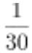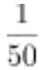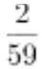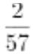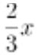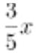

年都在所有的安排中随机挑选一种进行种植。问在连续的 3 年中，A 试验田至少 2 年种植同一种作物的概率为：
A、36% B、48% C、52% D、64%
70、由于采用了新的种植技术，某种农产品的产量和品质都得到了提升。在平均每亩增产 25%的同时，每千克售
价也增加了 20%。尽管每亩生产成本增加了 35%，但每亩利润也增加了 100%。问采用新种植技术后，每亩利润占
每亩销售收入的比例在以下哪个范围内？
A、不到 25%
B、25%~35%
C、35%~45%
D、超过 45%
71、甲、乙、丙从长 360 米的圆形跑道上的不同点同时出发，沿顺时针方向匀速跑步。3 分钟后甲追上乙，又过
1 分 30 秒后丙也追上乙，又过 3 分 30 秒后丙追上甲，又过 5 分 30 秒后丙第二次追上乙。问出发时甲在乙身后
多少米?
A、48
B、84
C、108
D、144
72、小王开车以 80 千米 小时的速度向北行驶，发现一辆在直线轨道上匀速行驶的火车车头始终位于自己的正西
方，且逐渐变远。已知该火车的速度为 160 千米/小时，问小王行驶 1 分钟后，火车车头与自己的距离将増加多
少千米?
A、
B、
C、
D、
73、一块长方形土地的周长为 260 米，面积为 3600 平方米。将该土地划分成边长 10 米的小正方形土地。现从中
选取 3 块，使得任意两块既不同行也不同列。问有多少种不同的选取方式？
A、不到 200 种
B、200—400 种
C、400—800 种
D、超过 800 种
74、某次考试有 n 名考生参加，所有考生的成绩都不同。成绩比小张好的考生和成绩比小李差的考生人数之和为
，成绩比小张差的考生和成绩比小李好的考生人数之和为 1.5x。问 x 的值为：
A、
B、
C、
D、
75、商店销售某款橡皮，有每盒 3 块、每盒 5 块和每盒 10 块三种不同的包装，且只能整盒出售而不能拆散。某
日卖出这款橡皮不到 50 盒，且当日任意 2 名顾客购买的橡皮块数都不相同。问当天最多有多少名顾客购买了这
款橡皮？
A、17
B、18
C、19
D、20
76、从所给的四个选项中，去掉哪一个后，剩下的图形序列可以呈现一定的规律性？
77、从所给的四个选项中，选择最合适的一个填入问号处，使之呈现一定的规律性：
78、从所给的四个选项中，选择最合适的一个填入问号处，使之呈现一定的规律性：
- 9 -
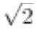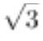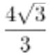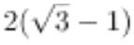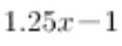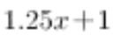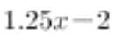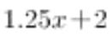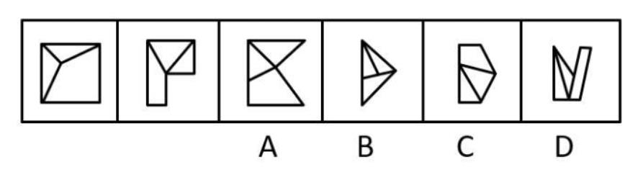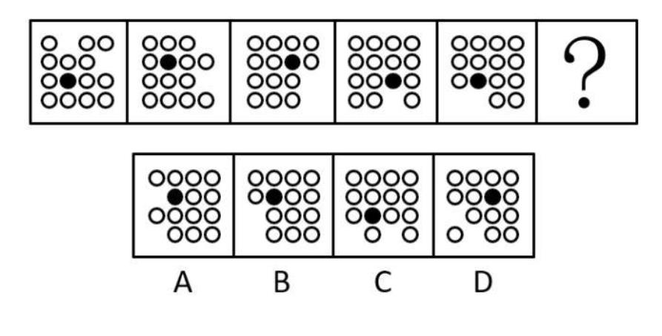

79、从所给的四个选项中，选择最合适的一个填入问号处，使之呈现一定的规律性：
80、从所给的四个选项中，选择最合适的一个填入问号处，使之呈现一定的规律性：
81、把下面的六个图形分为两类，使每一类图形都有各自的共同特征或规律，分类正确的一项是：
A、①③④，②⑤⑥
B、①③⑤，②④⑥
C、①②⑥，③④⑤
D、①④⑥，②③⑤
82、把下面的六个图形分为两类，使每一类图形都有各自的共同特征或规律，分类正确的一项是：
- 10 -
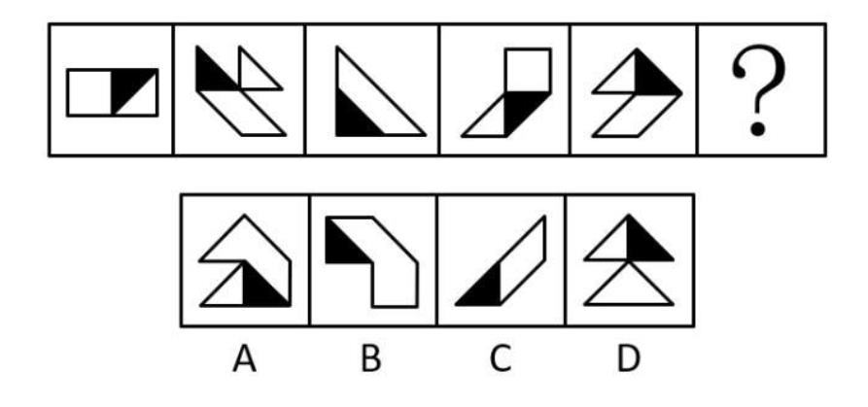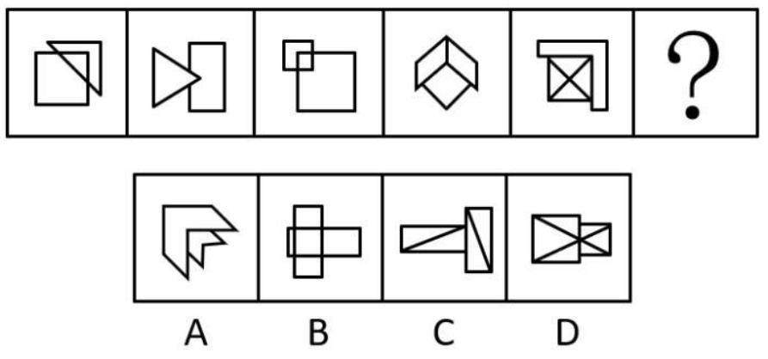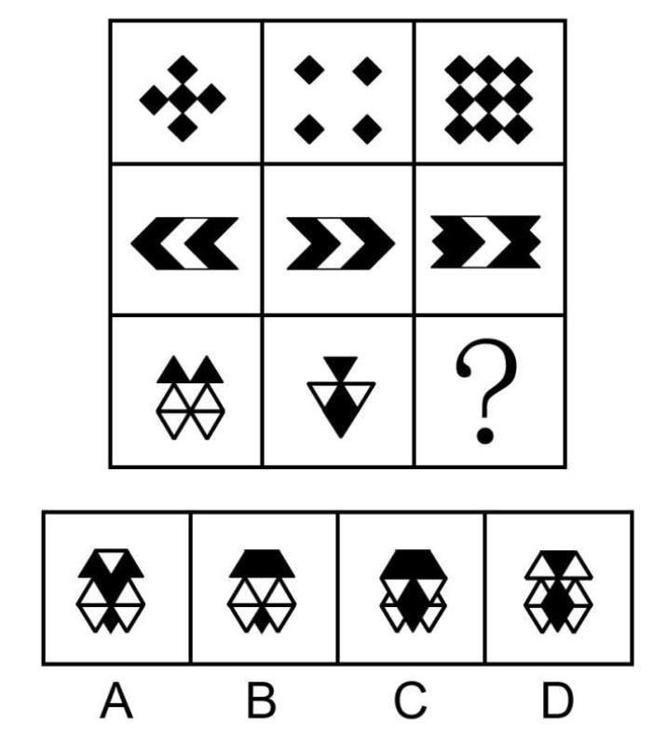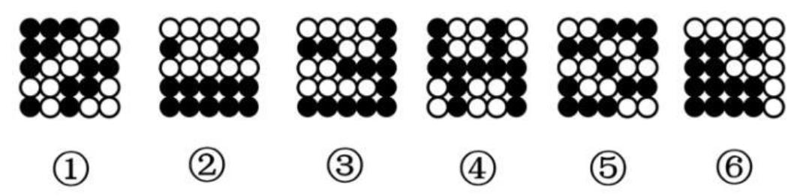

A、①③④，②⑤⑥
B、①③⑥，②④⑤
C、①②⑤，③④⑥
D、①④⑥，②③⑤
83、把下面的六个图形分为两类，使每一类图形都有各自的共同特征或规律，分类正确的一项是：
A、①②③，④⑤⑥
B、①②⑤，③④⑥
C、①②④，③⑤⑥
D、①④⑥，②③⑤
84、下面①和②分别是给定立体图形的正视图和后视图，此立体图形由三块完全相同的图形构成，则该图形是：
85、下列哪个选项可与①和②组成一个长方体？
- 11 -
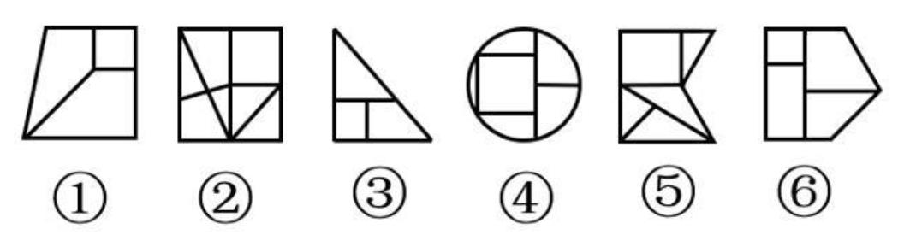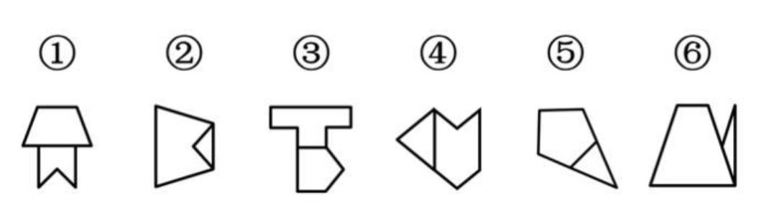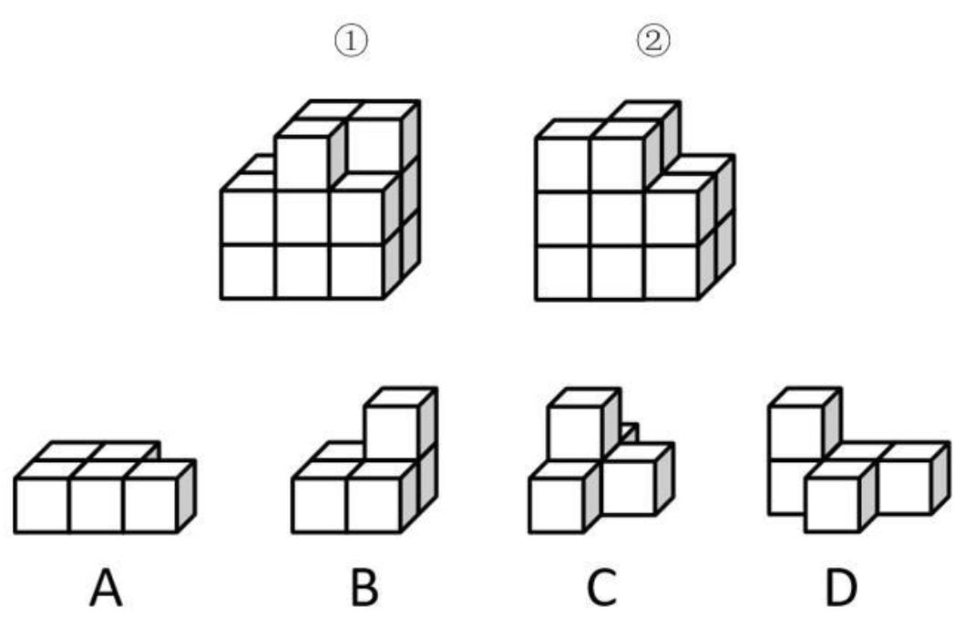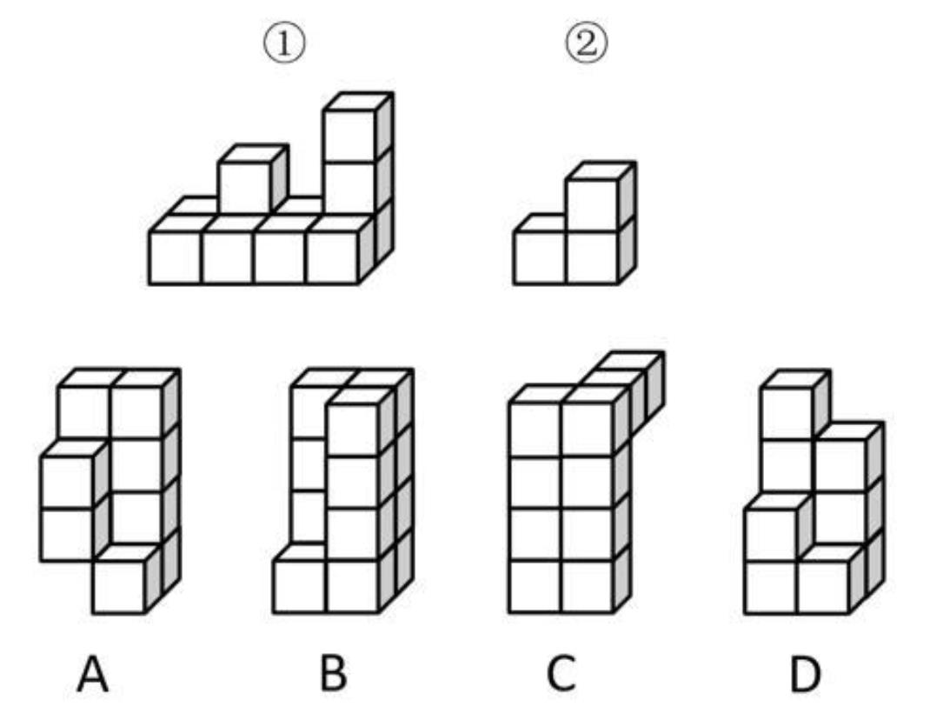

86、经验假说是根据观察或实验的种种结果及已有的科学原理对事物现象及其规律所作出的推测性解释；而理论
假说则是通过直觉、想象、抽象等思维过程对事物现象及其规律所作出的推测性解释。
根据上述定义，下列属于理论假说的是：
A、伽利略通过多次斜面实验，提出了惯性概念
B、哥德巴赫通过对数字规律的考察，提出了哥德巴赫猜想
C、贝塞尔发现天狼星的运动具有周期性偏差，提出了天狼星有伴星的猜测
D、哥白尼在不同的时间和地点观察行星，发现每颗行星运行情况都不相同，提出了日心说
87、并提是古代汉语中常见的一种修辞方法，为了使句子紧凑，文辞简练，把本来应该用两个短语或者句子表达
的内容，合并为一个短语或句子。合并时把相同的成份放在一起，使短语或句子的前后两部分有一种分别相承的
关系。
根据上述定义，下列没有使用并提修辞手法的是：
A、《论衡·明雩》：“尧、汤水旱。”
B、《长恨歌》：“行宫见月伤心色，夜雨闻铃肠断声。”
C、《孟子·离娄上》：“继之以规矩准绳，以为方圆平直。”
D、《颜氏家训·风操篇》：“父之遗书，母之杯圈，感其手口之泽，不忍读用。”
88、防御性倾听是指在沟通过程中，当讯息接收方察觉对方话语中的指责时，所做出的自我保护性的回应，例如
否认、辩解、攻击等。
根据上述定义，当甲被乙指责做事不认真时，下列甲的回应中不属于防御性倾听的是：
A、“你比我做事还不认真”
B、“你知道我做事一向很认真”
C、“最近身体不好，没办法全力以赴”
D、“很抱歉，由于我不认真，给你带来了麻烦”
89、当事人适格是指就特定的诉讼，有资格以自己的名义成为原告或被告的成年人或法人，因而成为受本案例判
决拘束的当事人，当事人非适格是指有缺陷的诉讼当事人，这种缺陷是指当事人因与特定诉讼标的没有事实上或
法律上的关系，既不是该诉讼标的的权利或法律关系主体，也没有诉讼担当人的资格（比如失去财产管理与处分
权等），对该诉讼根本没有诉讼实施权。
根据上述定义，下列选项中，“甲”为当事人适格的是：
A、甲 13 岁，在放学路上被该校高年级学生乙殴打致伤，甲起诉乙
B、甲与乙婚后育有一女丙，离婚后丙由乙抚养，甲一直未支付抚养费，于是乙起诉甲
C、甲公司进行一项公共工程，路人乙因甲公司施工不当而摔倒，造成右臂骨折，后乙起诉甲公司要求国家赔偿
D、甲公司向乙公司借款 100 万，后向丙公司购买 300 万汽车一辆，甲将 100 万借款作为支付丙的分期付款的头
期款，后甲公司破产，乙将甲列为被告
90、感觉营销是指企业以产品或服务为载体，利用人们的感受器（眼、耳、鼻、口、指等）对光线、色彩、声音、
气味等基本刺激的直接反应为消费者创造出一种心理舒适与精神满足，从而达到营销目的的营销方式。
根据上述定义，下列不属于感觉营销的是：
A、某面包店将新出炉的面包拿给过路群众免费试吃，不少人觉得好吃进店购买
B、某影院开了一家爆米花店，爆米花飘香四溢，即使是刚用过餐的顾客也觉得十分诱人，会购买一大桶带进放
映厅
C、咖啡店通常光线较暗，并播放曲调舒缓的音乐，这样会给顾客带来一种独立的空间感和自在感，让更多顾客
喜欢这里
D、人们往往倾向于填补图形中缺少的部分，如被遮住的一部分文字或图形等，许多公司正是利用这一点来鼓励
人们参与活动，宣传自己的产品
91、皈依者狂热是指后来皈依的教众比生于信教家庭的教众（老信徒）更加虔诚或诸如此类的社会现象。
根据上述定义，下列不属于皈依者狂热的是：
- 12 -

A、英国的餐桌礼仪来自于法国，但后来英国人对餐桌礼仪的讲究程度却远胜于法国人
B、通过多年申请，韩国人小金终于获得美国绿卡，他认为自己比任何人都更像美国人了
C、老张以前只在超市买东西，今天第一次接触网购，一口气在网上买了几万元的商品
D、罗恩原籍德国，加入中国国籍后，致力于研究史书典籍，比很多中国人更热爱中国历史
92、虚假同感偏差又叫作虚假一致性偏差，是指人们常常高估或夸大自己的信念、判断及行为的普遍性，它是人
们坚信自己信念、判断正确性的一种方式。
根据上述定义，下列不属于虚假同感偏差的是：
A、他以为别人都是善良的
B、这个青椒很好吃，我特意给你点的
C、我是他的粉丝，我同学肯定也很喜欢他
D、我支持这个做法，反对的人脑子不正常
93、同时履行抗辩权，是指当事人互负债务，没有先后履行顺序的，应当同时履行。一方在对方履行之前有权拒
绝其履行的请求。一方在对方履行债务不符合约定时，有权拒绝其相应的履行请求。
根据上述定义，下列属于行使同时履行抗辩权的是：
A、甲从乙处购买汽车一辆，在甲没有支付价款前，乙不交付汽车
B、甲、乙约定各自出资 100 万成立丙公司，甲没有出资前，乙也不予出资
C、甲向乙借用了相机，随后乙向甲借用了手机，甲未归还相机，乙不归还手机
D、甲、乙约定甲免费赠送乙一幅名画，在乙没有支付运费之前，甲不予交付给乙
94、形成权是指依权利人一方的意思而使法律关系发生、内容变更或消灭的权利。
根据上述定义，下列不属于行使形成权的是：
A、甲追回六岁儿子给网络主播的打赏
B、甲按照合同约定从乙处采购一批手机
C、甲因乙违约，按照合同约定要求解除合同
D、甲因乙婚前未告知其有重大疾病而请求撤销婚姻
95、行政机关为了实现行政管理或者公共服务目标，与公民、法人或者其他组织协商订立的具有行政法上权利义
务内容的协议，属于行政协议。
根据上述定义，下列不属于行政协议的是：
A、某县自然资源管理局与某矿业公司签订矿业权出让协议
B、某区人民政府与王某签订政府保障性住房租赁协议
C、县房屋征收部门与被征人某教育局签订国有土地上房屋征收补偿协议
D、某市公安机关和某市交通管理部门签订关于联合整治超限超载专项行动合作协议
96、先礼：后兵
A、居安：思危
97、胃口：兴趣
A、心腹：器官
98、失眠：睡意
A、饥饿：食欲
99、大米：大米粥
A、蜘蛛：蜘蛛网
B、头重：脚轻
B、黑马：比赛
B、营养：干枯
B、玻璃∶玻璃水
C、鞍前：马后
C、桃李：学生
C、窒息：氧气
D、生离：死别
D、亲人：骨肉
D、麻木：悲伤
C、马尾∶马尾辫
D、图书∶图书馆
100、亏损率：收益率
A、就业率：失业率
B、死亡率：出生率
C、升学率：辍学率
D、月利率：年利率
101、电影：话剧：演员
A、公路：人行道：机动车
102、道教：基督教：基督新教
B、电器：空调：修理工
C、数学课：体育课：教师
D、运算：存储：硬盘
A、软件：程序：游戏
B、怀表：手表：电子表
C、淡水湖：咸水湖：死海
D、含羞草：茉莉花：玫瑰花
- 13 -

103、被告人：法庭：罪犯
A、江水：水电站：交流电
农作物
B、投资者：市场：消费者
C、高中生：学习：大学生
D、种子：试验田：
104、月亮 对于 （
） 相当于 理发师 对于 （
C、月光；造型师
）
A、潮汐；剪刀
105、（
B、太阳；学徒
D、天体；职业
）
） 对于 行李箱 相当于 烹饪 对于 （
A、滚轮；勺子
B、旅行；砂锅
C、品牌；厨师
D、保险箱；红烧
106、小张、小王、小李、小赵 4 人参加学习小组，每人从《习近平谈治国理政》第一卷、《习近平谈治国理政》
第二卷、《习近平谈治国理政》第三卷这三本书中挑选一本，再从这本书中选择出 1-3 个专题进行学习，并谈心
得体会。已知：
（1）小张和小赵挑选的书不同，选择学习的专题数也不同
（2）有 1 人选择了 1 个专题进行学习，有 2 人选择 2 个专题进行学习
（3）小李选择了《习近平谈治国理政》第三卷中的 3 个专题进行学习
（4）每本书都有人挑选，小王和小赵挑选了《习近平谈治国理政》第一卷
由此可以推出：
A、小张和小李挑选了同一本书
B、小王选择了 2 个专题进行学习
C、有人与小李选择了相同的书或专题数
D、小赵选择了第一卷的 2 个专题进行学习
107、2020 年的冬天似乎比往年更早到来。还没进入 11 月份，我国部分地区就出现了第一场降雪和气温降至零
度以下的情况。有专家据此表示，2020 年的冬天将成为我国 60 年来最冷的一个冬天。
以下哪项如果为真，最能削弱上述论述？
A、我国其他一些地区的气温并未出现较往年明显下降的迹象
B、11 月前出现大雪天气的地区往年几乎没有出现过类似现象
C、在全球变暖的情况下，近年来我国冬季平均气温呈上升趋势
D、据统计，第一场降雪的时间与整个冬天的平均气温无明显相关
108、1990 年，W 市 70 岁以上老人骨折发生率很高，同时，70 岁以上老人的死亡率也很高，因此可以得知，骨
折高发导致了 70 岁以上老人死亡率的上升。
以下哪项如果为真，最能削弱上述结论？
A、1990 年，W 市正在经历战乱
B、W 市很多 70 多岁以上的老人都是独居老人
C、此后十年，W 市 70 岁以上老人的骨折率和死亡率一直很高
D、W 市 60 岁到 65 岁老人骨折发生率是 70 岁以上老人的 2 倍
109、近年来，公众对于糖有害健康的讨论越来越多。数据表明白糖的销售量明显下降。这说明公众对糖的危害
性的警觉导致了白糖销售量的下降。
以下哪项如果为真，最能削弱上述结论？
A、盐和醋的销售量近年来不断攀升
B、现在人均白糖消费量是 10 年前的 80%
C、减少白糖摄入后，一些嗜甜者出现了睡眠障碍
D、近年来，白糖价格因为甘蔗种植面积大幅缩减而飙升
110、与其他能够有效替代化石燃料的能源作物相比，藻类的产油能力十分突出。为提高藻类燃料的出产率，有
研究人员致力于开发转基因藻类。但是，反对者认为转基因藻类的大量繁殖会产生毒素，而且会将水体中的氧气
消耗殆尽，造成水中其他生物大量死亡，这会导致生态平衡被严重破坏。
以下哪项如果为真，最能削弱反对者的担心？
A、很多科学家表示，转基因藻类非常安全
B、转基因藻类经过简单加工后就可以源源不断地提供理想的燃料
- 14 -

C、全球每年消耗大量石油和煤炭，如果再不找到一种替代燃料，全球能源很快会消耗殆尽
D、过去 20 年，已发生过数起实验室培植的转基因藻类外流事件，从未给自然环境造成严重后果
111、以前很多科学家相信，人类来自于非洲。但是最近科学家们在非洲的撒哈拉沙漠发现了早期灵长类动物 4
个物种的化石，这些物种可能生活在 3900 万年前，但它们与同期或者更早在非洲生活的物种都不相同，这表明
它们是在其他地方进化后才到达非洲的。科学家们认为，最有可能的解释是这些物种源于亚洲，然后从亚洲迁移
到了非洲。
以下哪项如果为真，最能支持上述结论？
A、这 4 个物种来自于灵长类家族中不同的分支，它们拥有同一个祖先
B、科学家们在亚洲发现了生活在 4500 万年前的这些早期灵长类动物化石
C、进化成这 4 个早期灵长类动物的物种需花费很长时间，但在非洲却找不到其进化痕迹
D、3900 万年前，在非洲没有物种能与这些早期灵长类动物相抗衡，因此它们有了一段繁盛的发展时期
112、小李对小张说：“你少吃一点咸菜，平时吃得太咸，将来会得高血压。”小张反驳道：“吃得咸不咸跟高
血压没有关系，你看五十年代的人，天天都吃咸菜疙瘩，也没有现在这么多人得高血压。”
以下哪项如果为真，不能帮助小李质疑小张的观点？
A、过去医疗条件落后，民众健康意识淡薄，即使得了高血压也不知道
B、吃太多盐会影响钙和锌的吸收，易患骨质疏松，还会加重肝肾代谢负担
C、五十年代的人作息更规律，运动量更大，有助于排出体内的钠，降低血压
D、吸烟、饮酒、高盐饮食、精神紧张都会导致高血压和心脑血管疾病风险增加
113、老王是胰腺癌晚期患者，医生曾告知他可能只能存活几个月。他在医生建议下，尝试了一种免疫新疗法，
现在已生存了 5 年。根据老王的情况，医生认为这种免疫新疗法对治疗胰腺癌有效果，应该进行推广。
以下哪项如果为真，不能削弱医生的观点？
A、这种免疫新疗法在临床中尚未得到大面积推广
B、这种免疫新疗法所起到的效果与老王的个人体质有关
C、即使只做手术和化疗，也会有 左右的胰腺癌患者存活超过 5 年
D、一种新的治疗方法是否可以推广应慎重决定，不能仅根据个案作出判断
114、不少车辆在交通高峰期只有一人使用，极大浪费了有限的道路资源。因此，有人提出设置“多乘员车辆专
用车道”（HOV），该车道只允许乘坐 2 人以上车辆进入，只有驾驶员一人的“单身车”不得在工作日的某些时
间段内进入该车道，以此提高道路使用效率、缓解交通拥堵。
以下哪项如果为真，最能质疑上述设想？
A、因出发地或目的地不同等原因，单身车主找人合乘不易
B、设置 HOV 后，增加了车辆的变道难度，容易加剧交通拥堵
C、有些单身车驾驶员可能以遮蔽车窗等手段逃避监管，侵占 HOV
D、通过鼓励乘坐公共交通工具出行的方法，更能提高道路使用效率
115、近年来，全世界的水稻田中陆续出现了杂草稻，它们直接导致稻田减产、品质下降，灾害严重的稻田甚至
大面积绝收。这种杂草稻是通过基因组变异去驯化并适应环境的，有着正常水稻所不具备的强大生长优势。因此，
不少人认为它们的存在将严重影响正常水稻的产量。
以下哪项如果为真，不能支持上述结论？
A、杂草稻与正常水稻外观上极难区分，无法轻易清除
B、杂草稻米粒口感坚硬粗糙，收割时混入这种“假米”，稻米的品质将降低
C、杂草稻生长速度极快，能迅速入侵到稻田中争夺资源，严重影响水稻的产量与品质
D、杂草稻随水稻的生长而生长，当该土地改种其他作物后，它会立刻休眠，直到这块地再次种植水稻后复活
第五部分 资料分析
- 15 -
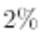

材料 1
2017 年，国内旅游市场高速增长，入出境市场平稳发展，供给侧结构性改革成效明显。国内旅游人数 50.01
亿人次，比上年同期增长 12.8%；入出境旅游总人数 2.7 亿人次，增长 3.7%；全年实现旅游总收入 5.40 万亿元，
增长 15.1％；全年全国旅游业对 GDP 的综合贡献为 9.13 万亿元，占 GDP 总量的 11.04%；旅游直接就业 2825 万
人，旅游直接和间接就业 7990 万人，占全国就业总人口的 10.28％。
一、全年国内旅游收入增长 15.9％
2017 年，国内旅游人数 50.01 亿人次，比上年同期增长 12.8％。其中，城镇居民 36.77 亿人次，增长 15.1％；
农村居民 13.24 亿人次，增长 6.8％。国内旅游收入 4.57 万亿元，增长 15.9％。其中，城镇居民花费 3.77 万亿
元，增长 16.8％；农村居民花费 0.80 万亿元，增长 11.8％。
二、全年入境过夜旅游人数增长 2.5%
2017 年，入境旅游人数 13948 万人次，比上年同期增长 0.8％。其中，外国人 2917 万人次，增长 3.6％；
香港同胞 7980 万人次，下降 1.6％；澳门同胞 2465 万人次，增长 4.9%；台湾同胞 587 万人次，增长 2.5％。入
境旅游人数按照入境方式分，船舶占 3.2％，飞机占 16.5％，火车占 0.8％，汽车占 22.2％，其他占 57.2％。
2017 年，入境过夜旅游人数 6074 万人次，比上年同期增长 2.5％。其中，外国人 2248 万人次，增长 3.8％；
香港同胞 2775 万人次，增长 0.1％；澳门同胞 522 万人次，增长 8.6％；台湾同胞 529 万人次，增长 4.0％。
三、全年国际旅游收入达 1234 亿美元
2017 年，国际旅游收入 1234 亿美元，比上年同期增长 2.9%。其中，外国人在华花费 695 亿美元，增长 4.1%；
香港同胞在内地花费 301 亿美元，下降 1.5%；澳门同胞在内地花费 83 亿美元，增长 8.0%；台湾同胞在大陆花费
155 亿美元，增长 4.0%。
四、全年入境外国游客亚洲占 74.6%，以观光休闲为目的游客占 37.1%
2017 年，入境外国游客人数 4294 万人次，亚洲占 74.6%，美洲占 8.2%，欧洲占 13.7%，大洋洲占 2.1%，非
洲占 1.4%。其中，按照年龄分，14 岁以下人数占 3.1%，15—24 岁占 13.2%，25—44 岁占 49.9%，45—64 岁占
29.2%，65 岁以上占 4.6%；按性别分，男占 60.7%，女占 39.3%；按目的分，会议/商务占 13.3%，观光休闲占 37.1%，
探亲访友占 2.6%，服务员工占 14.8%，其他占 32.2%。
2017 年，按入境旅游人数排序，我国主要客源市场前 17 位国家如下：缅甸、越南、韩国、日本、俄罗斯、
美国、蒙古、马来西亚、菲律宾、新加坡、印度、加拿大、泰国、澳大利亚、印度尼西亚、德国、英国。
五、全年中国公民出境旅游人数达 13051 万人次
2017 年，中国公民出境旅游人数 13051 万人次，比上年同期增长 7.0%。
116、2017 年，全国入境旅游人数较出境旅游人数多多少万人次？
A、892
117、2016 年，全国国内旅游人数约为入出境旅游总人数的多少倍？
A、17 B、19 C、21 D、23
118、2017 年，城镇居民平均每人次旅游消费比农村居民约多多少元？
A、382 B、395 C、406 D、421
B、895
C、897
D、903
119、根据上述材料，以下分析不正确的是：
A、2017 年，入境外国游客人数：亚洲＞欧洲＞美洲＞大洋洲＞非洲
B、2017 年，入境旅游人数按入境方式分：其他方式＞汽车＞飞机＞船舶＞火车
C、2017 年，入境过夜旅游人数同比增速：澳门同胞＞台湾同胞＞外国人＞香港同胞
D、2017 年，主要客源市场国家按入境旅游人数：日本＞俄罗斯＞马来西亚＞印度尼西亚＞印度
120、根据上述材料，以下说法正确的是：
A、2017 年，全国就业总人口超过 8 亿人
B、2017 年，国际旅游收入五成以上由外国人在华花费实现
C、2017 年，香港同胞在内地花费比台湾同胞在大陆花费多一倍以上
D、2017 年，入境外国游客中，44 岁以下年龄段游客人数占 70%以上
材料 2
8 月份，规模以上工业原煤生产增速回升，煤炭进口保持较高水平：原油生产增速由负转正，进口继续增加；
- 16 -

天然气生产保持较快增长，进口持续高速增长；电力生产加快。
一、原煤生产增速回升，煤炭进口保持较高水平，市场价格小幅波动
8 月份，原煤产量 3.0 亿吨，同比增长 4.2%，上月为下降 2.0%；日均产量 957 万吨，环比增加 49 万吨。1
—8 月份，原煤产量 22.8 亿吨，同比增长 3.6%。
8 月份，煤炭主产区生产均开始回升。其中，内蒙古同比增长 10.0%，上月为下降 1.4%；山西同比下降 0.9%，
降幅较上月收窄 2.2 个百分点；陕西同比增长 14.0%，增速较上月加快 7.6 个百分点；新疆同比增长 7.1%，上月
为下降 5.5%。
8 月份，煤炭进口 2868 万吨，比上月略降 33 万吨，但仍保持较高水平，同比增长 13.5%。1—8 月份，煤炭
进口 2.0 亿吨，同比增长 14.7%。
8 月底，秦皇岛 5500 大卡煤炭综合交易价格为 573 元/吨，比 7 月底下降 3 元；5000 大卡煤炭价格为 510 元
/吨，比 7 月底下降 17 元；4500 大卡煤炭价格为 456 元/吨，比 7 月底下降 12 元。
二、原油生产增速由负转正，进口持续增加
8 月份，原油生产 1600 万吨，同比增长 0.2%，上月为下降 2.6%，为 2015 年 11 月以来首次正增长；日均产
量 51.6 万吨，环比增加 0.5 万吨。1—8 月份，原油产量 12595 万吨，同比下降 1.8%。
原油进口持续增加，8 月份进口原油 3838 万吨，比上月增加 236 万吨，同比增长 12.9%。1—8 月份，进口
原油 29919 万吨，同比增长 6.5%。
国际原油价格震荡上行，截至 8 月底，布伦特原油现货离岸价格为 76.94 美元/桶，比 7 月底上涨 2.78 美元
/桶。
三、原油加工量增速有所放缓
8 月份，原油加工量 5031 万吨，同比增长 5.6%，增速比上月回落 6.0 个百分点；日均加工 162.3 万吨，环
比减少 1.4 万吨。1—8 月，原油加工量 40041 万吨，同比增长 8.7%。
四、天然气生产保持较快增长，进口持续高速增长
8 月份，天然气产量 129 亿立方米，同比增长 9.7%，增速比上月回落 0.8 个百分点；日均生产 4.2 亿立方米，
与上月基本持平。1—8 月份，天然气产量 1040 亿立方米，同比增长 5.9%。
天然气进口持续高速增长。8 月份，进口天然气 777 万吨（1 吨约为 1380 立方米），比上月增加 39 万吨，
同比增长 37.3%。1—8 月份，进口天然气 5718 万吨，同比增长 34.8%
五、电力生产加快
8 月份，发电量 6404.9 亿千瓦时，同比增长 7.3%，增速比上月加快 1.6 个百分点；日均发电 206.6 亿千瓦
时，再创新高。1—8 月份，发电量同比增长 7.7%，比去年同期加快 1.2 个百分点。
8 月份，除风电外，其他品种电力生产同比增速较 7 月份均有所加快。其中火电同比增长 6.0%，比上月加快
1.7 个百分点；水电增长 11.5%，加快 5.5 个百分点；核电增长 16.9%，加快 2.7 个百分点；太阳能发电增长 12.2%，
加快 1.3 个百分点。
因台风、降雨等气候因素影响，8 月份风电大幅减少，增速比上月回落 24.1 个百分点，同比增长 0.6%。
121、本年度 8 月份，进口天然气环比增长约：
A、5.28%
122、本年度上半年，煤炭进口量约为多少万吨？
A、14198 B、14231 C、14264 D、14297
123、本年度 8 月底，秦皇岛煤炭综合交易价格较 7 月底降幅最大的和最小的分别是：
B、5.42%
C、5.73%
D、6.02%
A、5500 大卡煤炭和 5000 大卡煤炭
B、5000 大卡煤炭和 4500 大卡煤炭
D、5000 大卡煤炭和 5500 大卡煤炭
C、4500 大卡煤炭和 5500 大卡煤炭
124、以下关于煤炭主产区生产情况的说法正确的是：
A、本年度 8 月份，各主产区产量同比均实现了增长
B、本年度 7 月份，山西产区生产煤炭量同比增长 1.3%
C、本年度 7、8 月份，同时实现同比增长的只有陕西产区
D、本年度 7 月份，各主产区生产煤炭量同比降幅：内蒙古>山西>新疆
125、根据上述材料，下列描述不正确的是：
- 17 -

A、本年度 1—8 月份，我国原油进口量高于原油生产量
B、本年度 8 月份，原煤、天然气、电力的生产同比均增长
C、本年度 8 月份，除风电外其他品种电力生产同比增长幅度：核电>太阳能>水电>火电
D、本年度 8 月份，天然气产量与天然气进口量相差悬殊，表明我国对进口天然气依赖度较低
126、2015 年 S 省“四上”企业总计负债约多少万亿元？
A、9
127、2015 年 S 省规模以上工业企业所有者权益约是限额以上批发和零售业企业的几倍？
A、2 B、4 C、7 D、10
128、2015 年 S 省规模以上服务业企业中，资产负债率高于 60%的行业有几个？
A、3 B、4 C、5 D、6
B、12
C、14
D、16
129、2015 年 S 省交通运输、仓储和邮政业所有者权益占规模以上服务业企业所有者权益的比重在以下哪个范围
内？
A、10%以下
B、10%—20%
C、20%—30%
D、30%以上
130、关于 2015 年 S 省“四上”企业的资产及负债状况，能够从上述材料中推出的是：
A、限额以上住宿和餐饮业企业资产负债率超过 80%
B、房地产开发企业负债是资质等级建筑业企业的 3 倍多
C、规模以上服务业企业中，资产最少的行业其负债也最少
D、租赁和商务服务业资产占规模以上服务业企业的七成以上
- 18 -
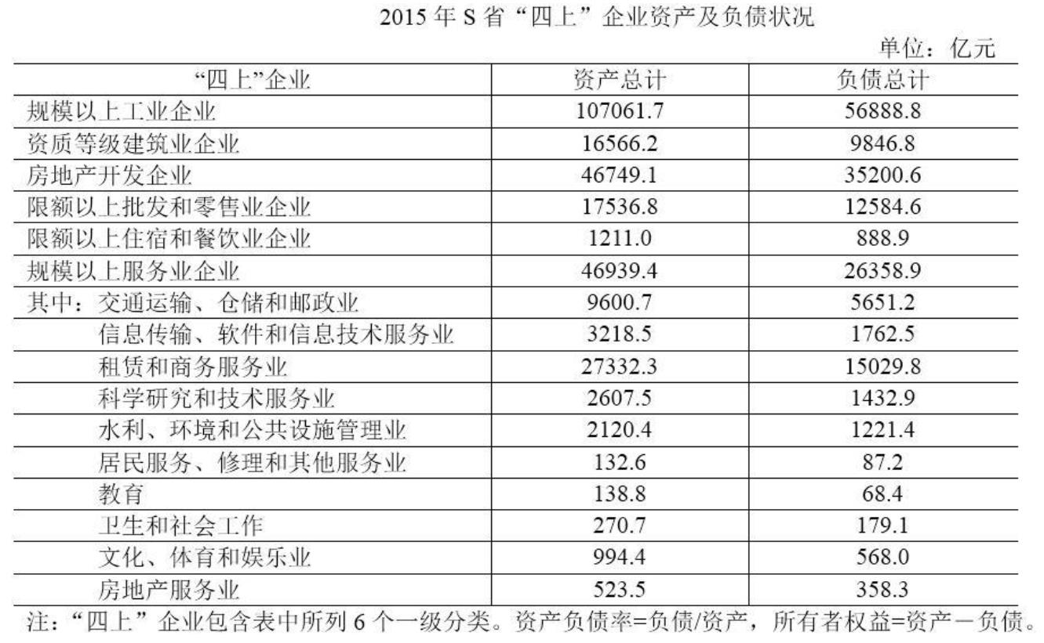

2021 年浙江省公务员录用考试《行测》题（A 类）参考答案及解析
1、正确答案是：
解析
D
本题考查政治常识。
A 项正确，十九大报告指出：“把党的政治建设摆在首位。旗帜鲜明讲政治是我们党作为马克思主义政党的根本
要求。党的政治建设是党的根本性建设，决定党的建设方向和效果。”
B 项正确，习近平总书记多次强调：要加强党内法规制度建设，制度建设是全面从严治党的重要保障。健全完善
制度，以党章为根本遵循，本着于法周延、于事有效的原则，制定新的法规制度，完善已有的法规制度，废止不
适应的法规制度，健全党内规则体系，扎紧党纪党规的笼子。
C 项正确，十九大报告指出：“要把坚定理想信念作为党的思想建设的首要任务，教育引导全党牢记党的宗旨，
挺起共产党人的精神脊梁，解决好世界观、人生观、价值观这个‘总开关’问题，自觉做共产主义远大理想和中
国特色社会主义共同理想的坚定信仰者和忠实实践者。”
D 项错误，党内民主建设是党的组织建设的重要任务。其主要内容包括：以保障党员民主权利为基础，以完善党
的代表大会制度和党的委员会制度为重点，从改革体制机制入手，建立健全充分反映党员和党组织意愿的党内民
主制度。
本题为选非题，故正确答案为 D。
2、正确答案是：
解析
A
本题考查政治常识。
A 项错误，2015 年 11 月 27 日至 28 日，中央扶贫开发工作会议在北京召开，习近平总书记强调，坚决打赢脱贫
攻坚战，确保到 2020 年所有贫困地区和贫困人口一道迈入全面小康社会。故“坚决打赢脱贫攻坚战”不属于 2021
年的经济工作重点任务。
B、C、D 三项正确，2020 年 12 月 16 日至 18 日，中央经济工作会议在北京举行，习近平总书记在会上发表重要
讲话，总结 2020 年经济工作，分析当前经济形势，部署 2021 年经济工作。会议确定 2021 年八大重点任务：一
是强化国家战略科技力量；二是增强产业链供应链自主可控能力；三是坚持扩大内需这个战略基点；四是全面推
进改革开放；五是解决好种子和耕地问题；六是强化反垄断和防止资本无序扩张；七是解决好大城市住房突出问
题；八是做好碳达峰、碳中和工作。
本题为选非题，故正确答案为 A。
3、正确答案是：
解析
C
本题考查政治常识。
A、B、D 三项正确，2020 年 10 月 29 日，中国共产党第十九届中央委员会第五次全体会议审议通过了《中共中央
关于制定国民经济和社会发展第十四个五年规划和二〇三五年远景目标的建议》。其中部署了到二〇三五年的 9
方面远景目标：1.我国经济实力、科技实力、综合国力将大幅跃升，经济总量和城乡居民人均收入将再迈上新的
大台阶，关键核心技术实现重大突破，进入创新型国家前列；2.基本实现新型工业化、信息化、城镇化、农业现
代化，建成现代化经济体系；3.基本实现国家治理体系和治理能力现代化，人民平等参与、平等发展权利得到充
分保障，基本建成法治国家、法治政府、法治社会；4.建成文化强国、教育强国、人才强国、体育强国、健康中
国，国民素质和社会文明程度达到新高度，国家文化软实力显著增强；5.广泛形成绿色生产生活方式，碳排放达
峰后稳中有降，生态环境根本好转，美丽中国建设目标基本实现；6.形成对外开放新格局，参与国际经济合作和
竞争新优势明显增强；7.人均国内生产总值达到中等发达国家水平，中等收入群体显著扩大，基本公共服务实现
均等化，城乡区域发展差距和居民生活水平差距显著缩小；8.平安中国建设达到更高水平，基本实现国防和军队
现代化；9.人民生活更加美好，人的全面发展、全体人民共同富裕取得更为明显的实质性进展。
C 项错误，《中共中央关于制定国民经济和社会发展第十四个五年规划和二〇三五年远景目标的建议》中部署了
到二〇三五年基本实现社会主义现代化的远景目标，并指出：“党的十九大对实现第二个百年奋斗目标作出分两
个阶段推进的战略安排，即到二〇三五年基本实现社会主义现代化，到本世纪中叶把我国建成富强民主文明和谐
美丽的社会主义现代化强国。”
- 1 -

本题为选非题，故正确答案为 C。
4、正确答案是：
解析
A
本题考查人文常识。
A 项错误，《我的祖国》由刘炽作曲，乔羽作词，是电影《上甘岭》的插曲，描写抗美援朝战争中，战士们在战
斗空隙中歌唱祖国、思念家乡的感情。电影《英雄儿女》是反映抗美援朝历史的经典影片，其中最著名的插曲是
《英雄赞歌》，由公木作词，刘炽作曲。
B 项正确，抗美援朝战争的第一阶段，从 1950 年 10 月 25 日至 1951 年 6 月 10 日，中朝人民军队以运动战为主，
连续进行了五次战略性战役，将敌军从鸭绿江边赶回到“三八线”，把战线稳定在“三八线”附近地区，迫使敌
军转入战略防御，接受停战谈判。
C 项正确，在抗美援朝战争中，特级英雄、特等功臣黄继光、杨根思，一级英雄、特等功臣邱少云、孙生禄等数
十万中华优秀儿女的鲜血洒在朝鲜土地上。
D 项正确，“三八线”是朝鲜半岛上北纬 38 度附近的一条军事分界线。1945 年 8 月日本投降后，经苏、美两国
首脑商定：在朝鲜半岛上的北纬 38 度线作为苏、美两国对日军事行动和接受日军投降范围的临时分界线。其北
部为苏军受降区，南部为美军受降区。
本题为选非题，故正确答案为 A。
5、正确答案是：
解析
B
本题考查科技常识。
A 项正确，在 2020 年 4 月 24 日举行的 2020 年“中国航天日”启动仪式上，备受关注的中国首次火星探测任务
名称、任务标识正式公布。中国行星探测任务被命名为“天问系列”，首次火星探测任务被命名为“天问一号”，
后续行星任务依次编号。
B 项错误，2020 年 7 月 23 日 12 时 41 分，长征五号遥四运载火箭托举着我国首次火星探测任务“天问一号”探
测器在中国文昌航天发射场点火升空。
C 项正确，“天问一号”的名称源于屈原长诗《天问》，表达了中华民族追求真理的坚韧与执着，体现了对自然
和宇宙空间探索的文化传承，寓意探求科学真理征途漫漫，追求科技创新永无止境。
D 项正确，“天问一号”计划于 2021 年 2 月到达火星，实施火星捕获，2021 年 5 月择机实施降轨，着陆巡视器
与环绕器分离，软着陆于火星表面，火星车驶离着陆平台，开展巡视探测等工作。
本题为选非题，故正确答案为 B。
6、正确答案是：
解析
D
本题考查法律常识。
《民法典》第一百三十三条规定：“民事法律行为是民事主体通过意思表示设立、变更、终止民事法律关系的行
为”。事实行为是指行为人不具有设立、变更或消灭民事法律关系的意图，但依照法律的规定能引起民事法律后
果的行为。
A 项错误，甲捡到手机的行为并没有成立民事法律关系的意思表示，不属于民事法律行为，而是事实行为。
B 项错误，甲在小区倒车时撞上路边的小孩，是意外发生的，不属于民事法律行为，属于事实行为。
C 项错误，甲每天搭乘同事乙的车上下班，不属于民事法律行为，而是同事之间的情谊行为，不产生民事法律关
系。
D 项正确，甲承诺为乙的贷款承担保证责任，成立担保的民事法律关系，属于民事法律行为。
故正确答案为 D。
7、正确答案是：
解析
C
本题考查法律常识。
电信网络诈骗是指通过电话、网络和短信方式，编造虚假信息，设置骗局，对受害人实施远程、非接触式诈骗，
诱使受害人打款或转账的犯罪行为。通常以冒充他人及仿冒、伪造各种合法外衣和形式的方式达到欺骗的目的，
- 2 -

如冒充公检法、商家、公司厂家、国家机关工作人员、银行工作人员等各类机构工作人员，伪造和冒充招工、刷
单、贷款、手机定位和招嫖等形式进行诈骗。
A 项正确，该项中的钱某通过“短信”形式编造虚假信息，设置骗局，进行诈骗，属于电信网络诈骗。
B 项正确，该项中的赵某通过“电话”形式向老年人推销质次价高的工艺品，进行诈骗，属于电信网络诈骗。
C 项错误，该项中的李某趁舍友熟睡通过微信转账的行为秘密窃取他人财物，构成盗窃罪。李某没有编造虚假信
息诱使受害人转账的行为，不符合电信网络诈骗。
D 项正确，该项中的孙某冒充公检法人员，利用“网络电话”进行诈骗，属于电信网络诈骗。
本题为选非题，故正确答案为 C。
8、正确答案是：
解析
A
本题考查科技常识。
A 项错误，海洛因俗称几号、白粉、白面，是吗啡类毒品的总称，是以吗啡生物碱作为合成起点得到的半合成毒
品，属于传统毒品。而 K 粉是氯胺酮的俗称，因为氯胺酮的物理形状通常为白色粉末，且其英文名称的首字母是
K，故俗称 K 粉，在医学临床上一般作为麻醉剂使用。可卡因是用古柯的叶子提炼而成的，是一种毒性很大的兴
奋剂。
B 项正确，鸦片又叫阿片，俗称大烟，源于罂粟植物的蒴果，含有 20 多种生物碱，可分为菲类和苄基异喹啉类。
前者如吗啡（含量约
）和可待因，后者如罂粟碱。鸦片的药理作用大部分是由其主要成分吗啡所致。
C 项正确，“金三角”是指位于东南亚泰国、缅甸和老挝三国边境地区的一个三角形地带，因这一地区长期盛产
鸦片等毒品，是世界上主要的毒品产地，而使“金三角”闻名于世。
D 项正确，根据《中华人民共和国禁毒法》第十三条：“教育行政部门、学校应当将禁毒知识纳入教育、教学内
容，对学生进行禁毒宣传教育。公安机关、司法行政部门和卫生行政部门应当予以协助。”
本题为选非题，故正确答案为 A。
9、正确答案是：
解析
B
本题考查人文常识。
A 项错误，《长沙马王堆墓葬报告》记载了西汉初期长沙国丞相利苍及其家属的墓葬信息，这一西汉早期墓葬保
存完整，出土了千余件文物，为研究汉代初期埋葬制度、手工业和科技的发展及长沙国的历史、文化和社会生活
等方面提供了重要资料。
B 项正确，《偃师二里头遗址研究》记载了偃师二里头遗址信息，该遗址的年代距今约 3800～3500 年，相当于
古代文献中的夏、商王朝时期，是我国最重要的夏代文化遗址，是可确认的我国最早的王国都城遗址——夏都斟
鄩。
C 项错误，《安阳殷墟小屯建筑遗存》所发表的资料是关于 1975 年至 1996 年先后在安阳市小屯村所发掘的三处
殷代建筑遗存。
D 项错误，《南昌海昏侯国考古成果》记载了南昌汉代海昏侯国遗址信息，揭露出了完整的西汉海昏侯刘贺墓墓
园、主墓及三座袝葬墓、车马坑以及祠堂、寝殿等遗迹，极大地丰富了人们对汉代江西历史文化的认识，同时也
对研究西汉政治、经济、社会、文化提供了有力支撑。
故正确答案为 B。
10、正确答案是：
解析
A
本题考查人文常识。
A 项错误，“万骑临江貔虎噪，千艘列炬鱼龙怒”出自戴复古的《满江红·赤壁怀古》，对应的战役是三国时期
的赤壁之战。
B 项正确，“力拔山兮气盖世，时不利兮骓不逝”出自项羽的《垓下歌》，是西楚霸王项羽在垓下进行必死战斗
的前夕所作的绝命词。
C 项正确，“东渡黄河第一战，威扫敌倭青史留”出自聂荣臻元帅的《忆平型关大捷》，是其忆平型关大捷所作。
D 项正确，“昆战之战，屠百万于斯须，旷千古而一快”出自苏轼的《昆阳城赋》，主要记述汉光武帝刘秀在昆
- 3 -
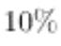

阳破王莽百万大军的事迹。
本题为选非题，故正确答案为 A。
11、正确答案是：
解析
B
本题考查经济常识。
A 项正确，用先进的机器设备代替工人，会使生产效率大大提高，进而使供给增加，供过于求，会导致商品价格
下降。
B 项错误，差别定价又称"弹性定价"，是一种"以来顾客支付意愿"而制定不同价格的定价法。如：一度电的成本
相同，而工业用电和生活用电的价格不同。临期商品虽然打折销售，但对于所有顾客来讲，临期商品的价格是相
同的，因此不属于差别定价。
C 项正确，需求弹性即需求的变化幅度，其中，需求价格弹性是衡量商品需求量的变动对于商品自身价格变动反
应的敏感程度。高档的化妆品价格高昂，需求富有弹性，因此可以打折促销，通过价格的变动来提高销售量。
D 项正确，逆向选择是指市场中的某一方如果能够利用多于另一方的信息使自己受益而使另一方受损，倾向于与
对方签订协议进行交易。一般来说，身体状况良好的人往往倾向于购买养老保险，而身体状况较差的人倾向于购
买健康保险，这属于由信息不对称引起的逆向选择问题。
本题为选非题，故正确答案为 B。
12、正确答案是：
解析
B
本题考查人文常识。
A 项，“杨花落尽子规啼，闻道龙标过五溪”出自唐代李白的《闻王昌龄左迁龙标遥有此寄》，意为在杨花落完，
子规啼鸣之时，我听说您被贬为龙标尉，要经过五溪。其中，子规是指杜鹃。
B 项，“宫女如花满春殿，只今惟有鹧鸪飞”出自唐代李白的《越中览古》，意为以前宫殿上站满了如花宫女，
现在人们所能看到的，只是几只鹧鸪在王城故址上飞来飞去罢了。其中提到的鸟类是鹧鸪。
C 项，“一声杜宇春归尽，寂寞帘栊空月痕”出自清代曹雪芹的《桃花行》，意为杜鹃一声啼叫春色已尽，只有
那寂静的窗帘上空空地照着月痕。其中提到的鸟类是杜鹃。
D 项，“催归催得谁归去，唯有东郊农事忙”出自元代曹伯启的《子规》，意为声声子规啼鸣，好像在催远行的
游子快回家：这里东郊的农事正忙，可是此时却难以归去，心思凄凉。其中提到的鸟类是杜鹃。
本题为选非题，故正确答案为 B。
13、正确答案是：
解析
C
本题考查人文常识。
A 项错误，“无人问津”比喻没有人来探问、尝试或购买，出自陶渊明的《桃花源记》。“青出于蓝”意为青是
从蓝草里提炼出来的，但颜色比蓝更深，比喻学生超过老师或后人胜过前人，出自《荀子·劝学》。
B 项错误，“揭竿而起”意为砍了树干当武器，举起竹竿当旗帜，进行反抗，指人民起义，出自《过秦论》。“老
骥伏枥”比喻人虽然年老，但仍有雄心壮志，出自曹操的《龟虽寿》。
C 项正确，“司马青衫”意为极度悲伤，出自于《琵琶行》。“不拘一格”是指不局限于一种规格或一个格局，
出自龚自珍的《己亥杂诗》。
D 项错误，“察纳雅言”是指认识、采纳正确的言论，最早见于三国时期诸葛亮的《出师表》。“觥筹交错”意
为酒杯和酒筹交互错杂，形容许多人聚在一起饮酒的热闹情景，出自欧阳修的《醉翁亭记》。
故正确答案为 C。
14、正确答案是：
解析
A
本题考查人文常识。
A 项正确，《夜莺》是丹麦作家安徒生唯一一篇以中国为背景的童话故事。该作讲述了一只夜莺美丽的歌声打动
了皇帝，于是它成为了皇帝的宠儿。但不久之后，另一只能发出曼妙乐声且外表华丽的人造小鸟获得了更多赞美，
于是夜莺飞走了。然而，当皇帝的生命面临死神的威胁时，人造小鸟却唱不出一个音符，还是真正的夜莺用婉转
- 4 -

的歌声驱走了死亡的阴霾。
B 项错误，《一千零一夜》是阿拉伯民间故事集，又名《天方夜谭》。
C 项错误，《丑小鸭》是丹麦作家安徒生创作的童话，首次出版于 1843 年。这本书写了一只天鹅蛋在鸭群中破
壳后，因相貌怪异，被鸭群鄙弃，最终历经千辛万苦、重重磨难之后长成了白天鹅。
D 项错误，叶圣陶的代表作《稻草人》是新中国第一本为儿童而写的童话集，是中国现代儿童文学史上的第一块
丰碑。这篇童话与当时流行的“不写王子，便写公主”的西方模式不同，也与叶圣陶自己早期的理想主义不同，
它直面人生，扩大题材，把现实事件引进童话创作的领域。作品通过一个富有同情心而又无能为力的稻草人的所
闻所思，真实而深刻地描写了 20 年代中国农村风雨飘摇的人间惨状。
故正确答案为 A。
15、正确答案是：
解析
B
本题考查科技常识。
A 项错误，脾脏是人体最大的免疫器官，位于左上腹部，具有滤血、储藏血液的作用。肝脏是人体内以代谢功能
为主的一个器官，主要功能是分泌胆汁、储藏糖原，调节蛋白质、脂肪和碳水化合物的新陈代谢、解毒、造血和
凝血等。
B 项正确，指甲是人和猿猴类指（趾）端背面扁平的甲状结构，属于结缔组织。毛囊组织中包括毛发、毛孔和毛
囊。因此，毛发和指甲都不是人体器官。
C 项错误，消化系统包括消化道和消化腺两大部分。消化道可分为口腔、咽、食管、胃、小肠、大肠和肛门等；
消化腺包括唾液腺、胃腺、肠腺、肝脏和胰腺。而肾脏属于泌尿系统。
D 项错误，动脉是介于心室与毛细血管之间的管道，它接近心室的部分，管径大，管壁较厚，心脏中的心室将离
心血打入动脉。
故正确答案为 B。
16、正确答案是：
解析
C
本题考查科技常识。
A 项正确，虱子的成虫和幼虫寄生于寄主体上。寄主主要为：陆生哺乳类动物，少数为海栖哺乳类。跳蚤为动物
或人的体外寄生虫，寄主主要为：啮齿动物。
B 项正确，菟丝子别名禅真、豆寄生、豆阎王、黄丝、黄丝藤、金丝藤等，一年生寄生草本，茎缠绕，黄色，纤
细，无叶。桑寄生属于全寄生种子植物，别称桃树寄生，苦楝寄生等。
C 项错误，蛔虫是无脊椎动物，是人体肠道内最大的寄生线虫。绦虫是一种巨大的肠道寄生虫，全部营寄生生活。
疥虫是一种永久性寄生螨类，寄生于人和哺乳动物的皮肤表皮层内。
D 项正确，无脊椎动物如线虫、蛔虫是寄生动物。脊椎动物如无颌纲七鳃鳗目的所有物种，寄生于其他鱼类身上。
本题为选非题，故正确答案为 C。
17、正确答案是：
解析
C
本题考查科技常识。
A 项正确，银是一种活泼的金属，容易与硫发生化学反应，使银器变黑。
B 项正确，汞俗称水银，是常温常压下唯一以液态存在的金属。
C 项错误，火柴盒侧面涂层的主要物质是红磷、三硫化二锑以及玻璃粉的混合物。火柴头一般是由氯酸钾、硫和
二氧化锰组成。划火柴时，火柴头与火柴盒外侧发生摩擦，由于摩擦生热达到红磷的着火点，产生的火星引燃三
硫化二锑，使氯酸钾受热，并在二氧化锰的催化作用下放出氧气，帮助火柴梗燃烧。
D 项正确，人体碘元素主要来自于饮用水和食物，沿海地区的海产品中含有丰富的碘，因此，沿海地区人群碘的
摄入量普遍高于其他地区。
本题为选非题，故正确答案为 C。
18、正确答案是：
解析
D
- 5 -

本题考查人文常识。
A 项，布宜诺斯艾利斯是阿根廷的首都和最大城市，位于拉普拉塔河南岸、南美洲东南岸、对岸为乌拉圭（东方）。
阿根廷的官方语言为西班牙语。
B 项，智利位于南美洲西南部，安第斯山脉西麓，是世界上地形最狭长的国家。智利的官方语言为西班牙语。
C 项，《百年孤独》是哥伦比亚作家加西亚·马尔克斯的代表作，也是拉丁美洲魔幻现实主义文学的代表作。哥
伦比亚的官方语言为西班牙语。
D 项，2016 年夏季奥运会于 2016 年 8 月 5 日至 8 月 21 日在巴西里约热内卢举行。里约热内卢成为了奥运史上首
个主办奥运会的南美洲城市，同时也是首个主办奥运会的葡萄牙语城市。巴西的官方语言为葡萄牙语，其官方语
言和其他三个不同。
本题为选非题，故正确答案为 D。
19、正确答案是：
解析
D
本题考查人文常识。
A 项错误，中国的围棋段位分为业余段位和国家专业段位两种。其中业余段位为一段到八段，国家专业段位从低
到高依次是专业初段至专业九段。中国的围棋专业段位最高为九段。
B 项错误，麻将起源于中国，原属皇家和王公贵族的游戏，其历史可追溯到三四千年以前。而民国时期指的是 1912
年至 1949 年。
C 项错误，国际象棋又称西洋棋，是一种二人对弈的棋类游戏。虽然汉语称之为西洋棋或国际象棋，但是实际起
源于亚洲，后由阿拉伯人传入欧洲，成为国际通行棋种。
D 项正确，中国象棋起源于中国，是一种二人对弈的棋类游戏。中国象棋使用方形格状棋盘，圆形棋子共有 32
个，红黑两色各有 16 个棋子，摆放和活动在交叉点上。双方交替行棋，先把对方的将（帅）“将死”的一方获
胜。
故正确答案为 D。
20、正确答案是：
解析
B
本题考查政治常识。
A 项错误，截至 2012 年末，联合国共有 193 个会员国、2 个观察员国（梵蒂冈和巴勒斯坦）。梵蒂冈为观察员国，
朝鲜民主主义人民共和国于 1991 年 9 月 17 日成为联合国会员国，卢旺达于 1962 年 9 月 18 日成为联合国会员国。
B 项正确，在联合国的所有会议、官方文件，以及有关记录、事务中可以使用的语言称为联合国工作语言。联合
国的工作语言共有 6 种：汉语、英语、法语、俄语、阿拉伯语与西班牙语。
C 项错误，根据《联合国宪章》第三章第七条规定，联合国设有联合国大会、联合国安全理事会、联合国经济及
社会理事会、联合国托管理事会、国际法院和联合国秘书处 6 个联合国主要机构。
D 项错误，安理会非常任理事国具有“集体否决权”，是指在安理会的表决程序中，某一事项要得到通过，至少
要获得 9 票。7 个或 7 个以上的非常任理事国反对或弃权，该事项即使得到 5 个常任理事国的支持也不能获得通
过。
故正确答案为 B。
21、正确答案是：
解析
B
第一空，根据横线前“此后的篆刻，不再局限于······而是······”可知，横线处所填词语应表达
篆刻艺术突破了原有功能的局限，在实用的基础上能够实现表达情趣志向的功能，B 项“超越”指超出，越过，
符合文意，保留。A 项“淡化”指使（问题、情感等）逐渐冷淡下来，变得不被重视或无关紧要，文段并未体现
出印章的实用功能不被重视之意，文段强调的是在实用功能基础上多了一项表达志向的功能，故与文意不符，排
除；C 项“摆脱”指脱离（牵制、束缚、困难等不利的情况），D 项“偏离”指因出现偏差而离开确定的轨道、
方向等，二者一般用于消极的语境当中，而文段并未体现出消极的感情色彩，故与文段感情色彩不符，均排除。
第二空，代入验证，B 项“独特”指独有的，特别的，用在此处表达印章以特有的方式表达审美追求之意，符合
文意，当选。
故正确答案为 B。
- 6 -
以上内容仅为本文档的试下载部分，为可阅读页数的一半内容。如要下载或阅读全文，请访问：https://d.book118.com/298005060061006046

